# Werkboek bij thema 3: Erfelijkheid

Dit werkboek hoort bij de module voortplanting en ontwikkeling.

De bijbehorende WikiWijs is te openen via onderstaande link:

<https://maken.wikiwijs.nl/105879/Thema_4__Erfelijkheid>

In deze WikiWijs wordt telkens verwezen naar opdrachten in dit werkboek. Vul de opdrachten nauwkeurig in. Dan heb je aan het eind van de module een goed leerdocument voor de toets.

Ook moet je je voortgang bijhouden in het overzicht dat op pagina 2 en 3 van dit document staat. Hierin geef je aan welke onderdelen je hebt gedaan van de WikiWijs en als er opdrachten uitgevoerd moeten worden, vul je in welke score je daarvoor hebt gehaald.

## Hoofdstuk 1: Terugblik

**Na afronding van dit hoofdstuk, kun je:**

* Het doel en het verloop van de meiose **beschrijven**.

**Opdracht 1: Meiose**

*Figuur 1: Verloop van de meiose*

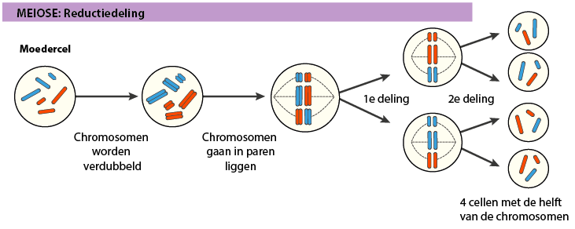

In figuur 1 zie je een schematische tekening van het verloop van de meiose.

* Vul in de figuur hieronder het aantal chromosomen per cel in bij ons mensen.
* Let op: een chromosoom dat zich heeft verdubbeld, blijft 1 chromosoom.

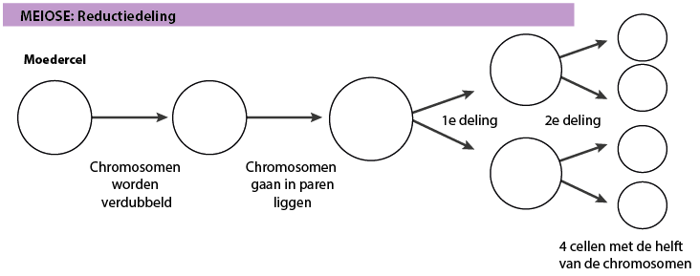

..

..

..

..

..

..

..

..

..

## Hoofdstuk 2: Genotype en Fenotype

**Opdracht 2: Genotype en Fenotype**

1. Zijn alle eigenschappen van een organisme erfelijk?  
   ……………..
2. Een leerling gaat in de zomer als vakantiewerk helpen bij zijn vader die in de bouw werkt. Hij heeft na een week al eelt op zijn handen.  
   a. Verandert hierdoor het fenotype van die leerling?  
   ……………………..  
   b. En verandert hierdoor zijn genotype?  
   …………………….
3. Zet in de onderstaande tabel een kruisje in de juiste kolom. Zet een kruisje in genotype als de eigenschap grotendeels bepaald wordt door het genotype. En een kruisje in fenotype als de eigenschap grotendeels bepaald wordt door het milieu.

|  |  |  |
| --- | --- | --- |
| **Eigenschap** | **Genotype** | **Fenotype** |
| Mathijs is 1.72 m lang |  |  |
| De haren van Merel hebben een paarse kleur |  |  |
| Mohammed heeft een litteken op zijn arm |  |  |
| Erika heeft een blanke huid |  |  |
| Taco heeft bruine ogen |  |  |
| Wibi kan goed pianospelen |  |  |
| Arjen kan goed voetballen |  |  |
| Karoline kan niet meer lopen als gevolg van een auto-ongeluk |  |  |

## Hoofdstuk 3: Chromosomen en Genen

**Opdracht 3: Chromosomen**

1. Vul in de onderstaande figuur de juiste begrippen in;

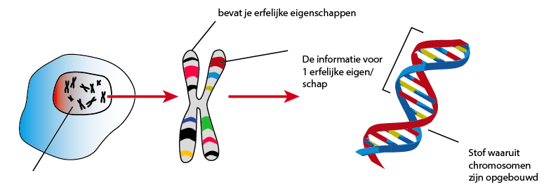

Een ………bevat

………is de

Chromosomen zitten in de …….

………………

**Opdracht 4: Chromosomen en genen**

Beantwoord de volgende vragen:

1. Wat is een gen?  
   …………………………………………………………………………………………………….  
   …………………………………………………………………………………………………….
2. Bevat ieder chromosoom 1 of meerdere genen?  
   …………………………………………………………………………………………………….
3. Hoeveel genen voor 1 erfelijke eigenschap zijn er aanwezig in een lichaamscel?  
   …………………………………………………………………………………………………….
4. Hoeveel chromosomen bevat de kern van een huidcel van een mens?

……. Chromosomen

1. En een cel in de lever?

……. Chromosomen

1. a. Zit er in de kern van een oog-cel een gen dat codeert voor de aanmaak van gal?  
   ……..  
   b. Zo ja, hoe komt het dan, dat er in je ogen toch geen gal wordt gemaakt?  
   …………………………………………………………………………………………………….

## Hoofdstuk 4: Genenparen

**Opdracht 5: dominant en recessief**

1. Een man met bruine ogen en een vrouw met bruine ogen, krijgen een kind met blauwe ogen.  
   Beantwoord met deze informatie de volgende vragen:
2. Kun je zeggen welk gen dominant en welk gen recessief is? Leg je antwoord uit.  
   …………………………………………………………………………………………………….  
   …………………………………………………………………………………………………….
3. Weet je van de vader, de moeder en het kind het genotype?  
   vader:  
   moeder:  
   kind:
4. Nu heeft de vader bruine ogen en de moeder blauwe ogen. Ze krijgen een kind met blauwe ogen.
5. Weet je nu van de vader, de moeder en het kind het genotype?  
   vader:  
   moeder:  
   kind:
6. En als laatste: de vader heeft bruine ogen en de moeder blauwe ogen. Ze krijgen een kind met bruine ogen.
7. Weet je van nu de vader, de moeder en het kind het genotype?  
   vader:  
   moeder:  
   kind:

**TIP: Als je er niet uit komt, helpt vaak het volgende:**

1. Besef dat alle genen in combinaties voorkomen. Dus elk individu, de vader, de moeder en het kind, hebben voor de eigenschap oogkleur allemaal 2 genen.
2. De eigenschap van het recessieve gen, moet je 2 keer hebben om die eigenschap tot uiting te laten komen in het fenotype.
3. Schrijf op een kladblaadje de mogelijke combinaties van genen op, en kijk dan wat de mogelijke eigenschappen zijn die er uit komen.

**Opdracht 6: Homozygoot en Heterozygoot**

Beantwoord de volgende vragen:

1. Wanneer is een organisme homozygoot voor een bepaalde erfelijke eigenschap?  
   …………………………………………………………………………………………………….  
   …………………………………………………………………………………………………….
2. Wanneer is een organisme heterozygoot voor een bepaalde erfelijke eigenschap?  
   …………………………………………………………………………………………………….  
   …………………………………………………………………………………………………….  
     
   *Bij een bepaald soort ras koeien heb je zwartbonte en roodbonte varianten. De eigenschap voor een zwartbonte vacht is dominant over een roodbonte vacht. Zwartbont is dus dominant en roodbont is dus recessief.*
3. Wat is het genotype van een koe die 2 genen heeft voor roodbont?  
   homozygoot dominant / homozygoot recessief / heterozygoot  
   Hoe schrijven we dat in letters (gebruik de letter a):  
   …..  
   Wat is het genotype van een koe die 2 genen heeft voor zwartbont?  
   homozygoot dominant / homozygoot recessief / heterozygoot  
   Hoe schrijven we dat in letters (gebruik de letter a):  
   …..  
   Wat is het genotype van een koe die 1 roodbont en 1 zwartbont gen heeft?  
   homozygoot dominant / homozygoot recessief / heterozygoot  
   Hoe schrijven we dat in letters (gebruik de letter a):  
   …..

In de afbeelding hieronder zie je 4 verschillende personen, waarvan de lichaamscellen schematisch zijn weergegeven. Vier genen die op de chromosomen liggen zijn bij deze personen aangegeven.

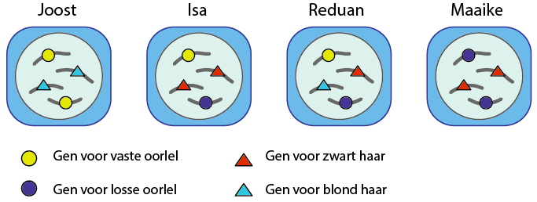  
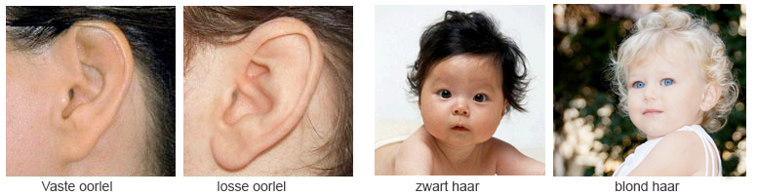

1. Hier volgen enkele vragen over deze personen. Streep de foute antwoorden door of haal ze weg:
2. Wie is homozygoot voor de eigenschap vaste oorlel? JOOST / ISA / REDUAN / MAAIKE
3. Wie is heterozygoot voor de eigenschap vaste oorlel? JOOST / ISA / REDUAN / MAAIKE
4. Is Reduan homozygoot of heterozygoot voor de eigenschap haarkleur? HOMOZYGOOT / HETEROZYGOOT  
     
   *Het gen voor vaste oorlel is dominant over dat voor een losse oorlel*
5. Joost heeft een VASTE OORLEL / LOSSE OORLEL
6. Isa heeft een VASTE OORLEL / LOSSE OORLEL
7. Reduan heeft een VASTE OORLEL / LOSSE OORLEL
8. Maaike heeft een VASTE OORLEL / LOSSE OORLEL  
     
   *Isa heeft zwart haar*
9. Is het gen voor blond haar dominant of recessief? DOMINANT / RECESSIEF  
   Noteer voor elke persoon de haarkleur
10. Joost heeft ZWART / BLOND haar
11. Isa heeft ZWART / BLOND haar
12. Reduan heeft ZWART / BLOND haar
13. Maaike heeft ZWART / BLOND haar  
      
    *De vader van Isa heeft blond haar*
14. Is de vader van Isa homozygoot of heterozygoot voor zijn haarkleur?
15. Wat is de haarkleur van de moeder van Isa? ZWART / BLOND
16. Bestaan er mensen die blond haar hebben en heterozygoot zijn? JA / NEE

## Hoofdstuk 5: Geslachtschromosomen

**Opdracht 7**

Beantwoord de volgende vragen:

1. Wat is een karyogram?  
   …………………………………………………………………………………………….
2. Hoeveel geslachtscellen bevatten een eicel en een zaadcel? ……………..
3. Welke geslachtscellen kunnen een eicel bevatten? X of Y
4. Welke geslachtscellen kunnen een zaadcel bevatten? X of Y
5. Wie bepaalt het geslacht van een baby?  
   VADER of MOEDER. Omdat  
   …………………………………………………………………………………………….
6. Kan een ééneiige tweeling bestaan uit een jongen en een meisje?  
   JA / NEE, want …………………………………………………………………………………………….
7. Is er een grotere overeenkomst tussen vingerafdrukken van ééneiige tweelingen?  
   JA / NEE, want …………………………………………………………………………………………….

## Hoofdstuk 6: Kruisingen

**Opdracht 8: Een kruisingsschema**

Onderstaande vragen gaan over de erfelijke eigenschap oogkleur. In het “echte” leven is de oogkleur niet zo eenvoudig als in deze vraag. Er zijn niet alleen bruine en blauwe ogen. Maar om het niet al te ingewikkeld te maken gaan we er even van uit dat er alleen blauwe of bruine ogen voorkomen.

Vul op de rode stippels, de juiste informatie in.

1. Het gen voor bruine ogen is **dominant** over het gen voor blauwe ogen   
   Het gen voor bruine ogen is dus **..** (B of b), het gen voor blauwe ogen is dus **..** (B of b).
2. Vader is homozygoot dominant voor de oogkleur.  
   Het genotype van vader is dus **..** (BB of Bb of bb).
3. Vader heeft dus **………. (**bruine of blauwe) ogen.
4. Vader kan dus alleen zaadcellen maken met het gen .. (B of b)
5. Moeder is heterozygoot voor de oogkleur  
   Het genotype van moeder is dus **..** (BB of Bb of bb).
6. Moeder heeft dus **………. (**bruine of blauwe) ogen.
7. Moeder kan dus eicellen maken met het gen: **..** en met het gen: **..**
8. Kunnen deze man en vrouw kinderen krijgen met blauwe ogen?  
   ja / nee, omdat ………………………………………………………………  
     
   Vul nu het kruisingsschema op de volgende pagina in:
9. Vul het kruisingsschema in:

|  |  |  |  |  |
| --- | --- | --- | --- | --- |
| Moeder  Vader |  |  |  | *In de rode vakjes zet je het gen dat in de eicellen of de zaadcellen kan zitten (dus B of b).*  *In de groene vakjes zet je het genotype dat ontstaat als een eicel en zaadcel samensmelten (dus BB of Bb of bb).* |
|  |  |  |  |
|  |  |  |  |

## Hoofdstuk 8: Intermediair fenotype

**Opdracht 9: Co-dominantie en intermediair fenotype**

1. Bij co-dominantie is er sprake van ……………….. allel voor een bepaalde eigenschap
2. Bij intermediair fenotype is de invloed van beide allelen op het fenotype ……. ………
3. Geef in onderstaande tabel aan of er sprake is van co-dominantie, intermediair fenotype of dominant/recessieve overerving (zet een kruisje in de juiste kolom)

|  |  |  |  |  |
| --- | --- | --- | --- | --- |
| **Eigenschap** | | **Co-dominantie** | **Intermediair fenotype** | **Dominant/**  **recessief** |
| Bij sommige rododendrons zijn de blaadjes van de bloemen deels rood en deels wit (niet roze) |  |  |  |  |
| Bij mensen komen niet alleen bruine en blauwe ogen voor, maar veel mengvormen van blauw en bruin | erelateerde afbeelding |  |  |  |
| Bij een bepaald koeienras zijn er alleen rood-bonte en zwart-bonte varianten | fbeeldingsresultaat voor koeien |  |  |  |
| Bij mensen wordt de bloedgroep bepaald door de allelen A, B. Heb je op je ene chromosoom het gen voor bloedgroep A en op de andere niets, dan heb je bloedgroep A. Heb je op de ene A en op de andere B, dan heb je bloedgroep AB | erelateerde afbeelding |  |  |  |
| Een bepaalde plantensoort kan 3 kleuren bloemen hebben: wit, rood en roze | fbeeldingsresultaat voor witte rode roze bloemen |  |  |  |

## Hoofdstuk 9: Mutaties

**Opdracht 10: Mutaties**

Maak de volgende opgaven:

1. Een mutatie is …………………………..
2. Een mutagene stof is ………………………………|
3. Iemand heeft te veel en te lang in de zon gelegen. Hierdoor is er op zijn linkerarm een gezwel ontstaan, omdat door de uv-straling er een mutatie in 1 van de huidcellen heeft plaatsgevonden.  
   De cellen in het gezwel zijn gevormd uit:  
   A. De gewone (niet gemuteerde) cellen in de huid rondom het gezwel, om te proberen het gezwel te bestrijden  
   B. Die ene gemuteerde cel  
   C. Deze cellen zijn allemaal gemuteerd door de uv-straling in het zonlicht
4. Wanneer zal een mutatie in een cel het meest tot uiting komen:  
   A. Als deze in een geslachtscel plaatsvindt (en deze cel bevrucht een eicel)  
   B. Als de mutatie plaatsvindt tijdens de embryonale ontwikkeling van een kind in de baarmoeder  
   C. Als de mutatie plaatsvindt in de huidcel van een 50 jaar oude vrouw
5. Als van een jongentje een röntgenfoto gemaakt moet worden van het bekken, worden de zaadballen afgedekt met een stukje lood. Waarom zouden ze dat doen?  
   ……………………………………………………………………………………………………………..

……………………………………………………………………………………………………………..

……………………………………………………………………………………………………………..

**Opdracht 11: Kanker**

Beantwoord de volgende vragen:

1. Wat is eigenlijk het grootste probleem bij een kankergezwel:  
   A. Kankercellen produceren een soort gif waar je dood aan gaat  
   B. Door de ongeremde groei worden weefsels en organen weggedrukt en kunnen ze niet meer goed functioneren  
   C. Het is besmettelijk, je kan andere mensen ook ziek maken als je kanker hebt
2. Waarom is het belangrijk om kanker zo snel mogelijk te ontdekken en te behandelen:

……………………………………………………………………………………………………………..

……………………………………………………………………………………………………………..

……………………………………………………………………………………………………………..

1. Metastasen zijn ………………………………………………………………………………………….

# Leerdoelen module Erfelijkheid

Je hebt nu de hele module doorgewerkt.

Controleer voor jezelf of je alle leerdoelen die in deze module aan bod zijn gekomen hebt gehaald.

Dat doe je door bij elk punt te kijken of je inderdaad kunt wat daar staat.

Is dat niet zo, ga dan even terug naar het betreffende onderdeel in de Wikiwijs. Kom je er dan nog niet uit, vraag het dan aan je docent.

**Na het afronden van de module erfelijkheid kun je:**

* **uitleggen** wat een genotype, een fenotype en een gen is.
* **uitleggen** hoe geslachtchromosomen het geslacht van een mens bepalen.
* **omschrijven** wat homozygoot, heterozygoot, dominant, recessief en onvolledig dominant is.
* de gevolgen van mitose en meiose voor het aantal chromosomen en de erfelijke informatie **beschrijven**
* een kruisingsschema **opstellen**.
* bij een gegeven kruising genotypen en fenotypen van ouders en/of nakomelingen **afleiden**
* uit een gegeven stamboom **afleiden** welk genotype de individuen hebben, welk gen dominant is en welk gen recessief.
* **uitleggen** wat een mutatie is en waardoor mutaties kunnen ontstaan
* het ontstaan van kanker op een eenvoudige manier **uitleggen**